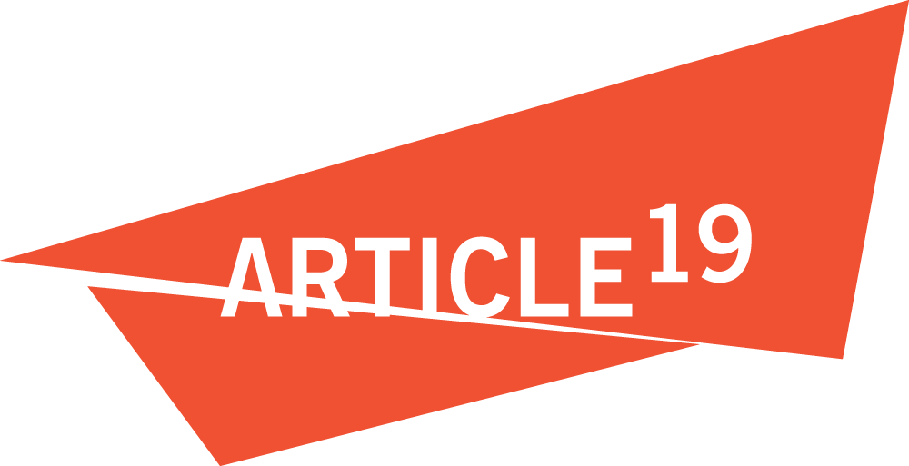
28 septembre 2014

Ban Ki-moon
Secrétaire général des Nations unies
Siège des Nations unies
New York, NY 10017, États-Unis

Copies à : Amina J. Mohammed, adjointe du Secrétaire général

Monsieur le Secrétaire général,

En tant que coalition d’organisations de la société civile engagées pour un développement durable, nous vous écrivons pour vous exhorter à souligner l’importance du droit à l’information, à des médias libres et à la protection de la capacité des organisations de la société civile à agir dans votre prochain rapport d’évaluation des Objectifs pour le développement durable à l’Assemblée générale.

Nous saluons votre récente annonce de la création d’un Groupe consultatif d’experts indépendants sur la révolution des données pour le développement durable. Cependant, en tant que spécialistes et professionnels dans ce domaine, nous avons le sentiment que la révolution des données ne pourra pas aboutir si des progrès significatifs ne sont pas réalisés en matière de transparence des gouvernements envers les populations et si l’on ne favorise pas un espace civique permettant aux individus, à la société civile et aux communautés de savoir, de s’exprimer, de participer et d’agir librement. Pour ce faire, les droits à la liberté d’expression, à des médias libres, à la liberté d’association et à la liberté de réunion pacifique doivent être totalement reconnus et leur réalisation permise.

L’importance de ces droits a été établie dans la Déclaration du millénaire, la déclaration de Rio+20 et de nombreux documents des Nations unies. Ces droits sont également mis en évidence dans le rapport du Groupe de personnalités de haut niveau et dans les recommandations du Groupe de travail ouvert. Tous deux ont conseillé que l’accès à l’information et la protection des libertés fondamentales soient inclus comme cibles. Néanmoins, malgré le rôle crucial de ces droits dans le développement, ils ne sont généralement pas compris dans les mécanismes de développement actuellement en vigueur et ont brillé par leur absence dans la liste des Objectifs du millénaire pour le développement.

Comme vous l’avez évoqué l’année dernière dans votre « Discours sur la liberté » à l’université de Leiden, la société civile fait l’objet de pressions croissantes : des journalistes et des défenseurs des droits humains sont emprisonnés, des sites internet et des agences de presse sont fermés, et les manifestations pacifiques sont interdites. Ces problèmes doivent être réglés dans le cadre des objectifs pour le développement durable, ou ils continueront d’entraver tout progrès en matière de développement et la révolution des données sera limitée, par et pour quelques-uns, à un statu quo sur un nombre restreint d’informations non fiables, en lieu et place d’un accès universel à l’information et de la capacité à agir en conséquence.

Monsieur le Secrétaire général, c’est aujourd’hui la « Journée internationale du droit de savoir ». Les gouvernements et les organisations de la société civile à travers le monde vont célébrer les avancées faites jusqu’ici pour garantir que chacun connaisse mieux la façon dont les gouvernements agissent, afin d’être mieux armé. S’il vous plaît, prenez aujourd’hui le temps de veiller à ce que ces droits ne soient pas oubliés dans les objectifs pour le développement durable.

Merci pour votre attention. Si votre bureau souhaite approfondir ce sujet, veuillez nous contacter.

ARTICLE 19
Access Info Europe
Accun pour la Culture Numérique
Action 2015 National team-Sri Lanka
Active Remedy Ltd
Adevarul (The Truth)
Africa Freedom of Information Centre
Albanian Media Institute
Amnesty International
Arlan
Asociación Gestión Salud Población
Association Al Bawsala
Association for Freedom of Thought and Expression
Association I Watch - Tunisia
Association Nigérienne des Femmes Diplômées
Association of Caribbean Media Workers
Association of Private Nature Reserves of Minas Gerais State
Association TANSA
Association Tunisienne de Soutien Aux Minorités
Association Tunisienne des Contrôleurs Publics
Association Vigilance pour la Démocratie et l'Etat Civique
Associazione Museo Energia
Bahrain Center for Human Rights
BBC Media Action
Belarusian Association of Journalists
CAFSO-WRAG for Development
Cambodian Center for Human Rights
Campaign2015+ International
Canadian Journalists for Free Expression
Caribbean Policy Development Centre
CEEweb for Biodiversity
Center for Media Freedom and Responsibility
Centre for Human Rights and Climate Change Research
Centre for Independent Journalism - Malaysia
Centre for Law and Democracy
Centre for Sustainable Development and Education in Africa
Centro de Reportes Informativos sobre Guatemala - CERIGUA
CF Sange Research Center
CIDAC
Civil Society Partnership for Development Effectiveness
COLLECTIF 24
Comité por la Libre Expresión - C-Libre
Comité Sénégalais des Droits de l'Homme
Corruption Watch UK
EDW ENERGIA
Federation of SUNFO Global Youth Forum
FEMNET - The African Women's Development and Communication Network
Finnish NGDO platform to the EU
Finnish NGO Platform KEPA
Fondation Mohamed Belmufti Pour La Justice et Les Libertés
Foro de Periodismo Argentino
Foundation for Press Freedom - FLIP
Freedom Forum
Freedom House
Fundamedios - Andean Foundation for Media Observation and Study
GCAP Sri Lanka
Groupe AGORA pour les Droits de l'enfant et la paix (GRA-REDP)
Hong Kong Journalists Association
IMove 2015 Campaign Sri Lanka
Initiative for Freedom of Expression - Turkey
Institut panafricain pour la Citoyenneté, les Consommateurs et le Développement
Institute for Economic Research on Innovation
Institute for the Studies on Free Flow of Information
Instituto de Estudos de Direito e Cidadania
Instituto Internacional de Derecho y Medio Ambiente
Instituto o Direito por um Planeta Verde
Instituto Prensa y Sociedad de Venezuela
International Federation of Journalists, Asia Pacific
International Federation of Library Associations and Institutions
International Publishers Association
Interregional Union of Life Help for Mentally Handicapped Persons "Sail of Hope"
Journaliste en danger
Kikandwa Environmental Association
La Ligue Tunisienne des droits de l'Homme
Laboratório de Educação e Política Ambiental - OCA USP
Le Labo Démocratique
Ligue Africaine des blogueurs et activistes pour la démocratie
Ligue Sénégalaise des Droits de l'Homme
Maharat Foundation
Media Institute of Southern Africa
Media Watch
Media, Entertainment and Arts Alliance
MediaLink
Metamorphosis, Foundation for Internet and Society
Mujer y Sociedad
Mujeres Mundi
National Union of Somali Journalists
NGO Federation of Nepal
Observatoire Tunisien de l'Indépendance de la Magistrature
Organisation nationale des droits l'homme
Pacific Islands News Association
Pakistan Fisherfolk Forum
Pakistan Press Foundation
Palestinian Center for Development and Media freedoms (MADA)
PEN American Center
PraveenLata Sansthan
PRESSAFRIK
Pro Media
Public Association "Journalists"
Publish What You Fund
Ramfa "Rehomfa" Welfare Org
Rede Latinoamericana do Ministério Público Ambiental
Rencontre Africaine pour la Défense des Droits de l'Homme
Reporters Without Borders
Request Initiative
Réseau des Organisations Féminines d'Afrique Francophone
Restless Development
Right to Information Coalition Ghana
RightsWay International
Second Chance foundation
Section Sénégalaise de la Société Internationale pour les Droits Humains
Southeast Asian Press Alliance
Southern Minas Gerais Institute for Nature Studies and Conservation
Southwest Freedom of Information Act Network
Sri Lanka United Nations Friendship Organization
Stichting Bakens Verzet (NGO Another Way)
Sunlight Foundation
Terra-1530
The Climate Reality Project Canada
Tobacco Free Association of Zambia
Tunisian Association for the Advancement of Science, Technology and Innovation
Union des Radios Associatives et Communautaires, Senegal
Union des Tunisiens Indépendants pour la Liberté
Unión Nacional de Instituciones para el Trabajo de Acción Social-UNITAS
Voice
West African Journalists Association
Whistleblower-Network Germany
World Association of Community Radio Broadcasters - AMARC
Zambia Heart and Stroke Foundation
Zo Indigenous Forum

